Пьезозажигалка.
В последние десятилетия 19 века было сделано несколько открытий, которые по меркам того времени являлись курьезом, но в наши дни считаются поворотным пунктом в эволюции современной технологии.
В1880 году Жак и Пьер Кюри открыли необычное явление, присущее некоторым кристаллическим минералам: когда к кристаллам прикладывалась механическая сила, они становились электрически поляризованными. Причем, сжатие и растяжение кристалла генерировали заряды противоположной полярности, а величина поляризации была пропорциональна величине механического воздействия. Вскоре после этого последовало другое открытие Пьера Кюри, который установил, что при помещении этих кристаллов в электрическом поле они проявляют эластичность, т.е. удлиняются или укорачиваются, причем пропорционально, в зависимости от изменения величины электрического поля. Таким образом были открыты явления прямого и обратного (инверсионного) пьезоэлектрического эффекта. Греческое слово "пьезо" означает сжимать, сдавливать.
Пьезоэлектрический эффект (сокращенно пьезоэффект) наблюдается в анизотропных диэлектриках, преимущественно в кристаллах некоторых веществ, обладающих определенной, достаточно низкой симметрией. Пьезоэффектом могут обладать кристаллы, не имеющие центра симметрии, а имеющие так называемые полярные направления (оси).
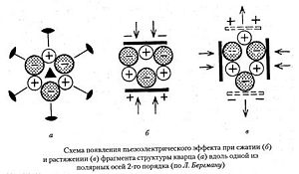Иллюстрация пьезоэффекта в кварце

В течение многих лет такие природные кристаллы как кварц и турмалин были единственными представителями пьезоэлектрических материалов, и на их базе были созданы многие устройства.
В последние десятилетия, и особенно начиная с середины 60-х годов 20 века, стали разрабатываться искусственные пьезокерамические материалы, основанные на оксидах металлов, которые постепенно стали не только вытеснять природные кристаллы, но и предоставлять возможность конструкторам использовать прямой и обратный пьезоэлектрический эффект в новых отраслях науки и техники.
. Пьезоэлектрическая керамика может быть в сотни раз более чувствительной к электрическому или механическому воздействию, чем природные кристаллы. Пьезокерамика физически прочна, химически инертна, не подвержена воздействию влажности и других атмосферных явлений, в производстве относительно дешева.
При температуре выше критической, так называемой точки Кюри, каждый кристалл имеет простую кубическую симметрию, не обладающую дипольным моментом (Рис. 1.1 .а). При температурах ниже точки Кюри каждый кристалл приобретает тетрагональную симметрию с дипольным моментом (Рис. 1.1.6).
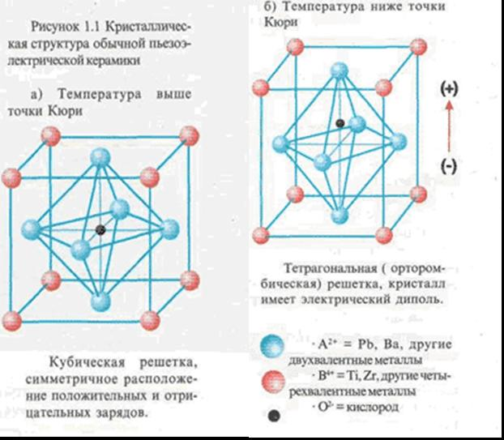
Дипольные моменты ориентированы различно относительно разных керамических гранул, и даже относительно разных областей в отдельной грануле. Области одинаково ориентированных дипольных моментов называются доменами. Однако распределение доменов в пьезокерамическом материале носит случайный характер, поэтому керамический элемент не имеет общей поляризации (Рис. 1.2.а).
Поляризация керамического элемента происходит путем помещения его на определенное время в сильное электрическое поле. Благодаря этому процессу поляризации большинство доменов принимают ориентацию, практически совпадающую с направлением вектора электрического поля, а керамика удлиняется параллельно оси поляризации. После отключения электрического поля большинство диполей остается ориентированными в направлении, близком к вектору поля поляризации (Рис. 1.2.в). Это придает материалу постоянную поляризацию, называемую остаточной поляризацией. А постоянная деформация (удлинение), которая делает материал анизотропным, придает ему отличающиеся свойства в зависимости от направления их измерения.
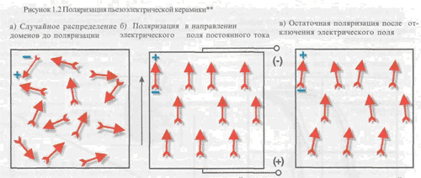
Механическое сжатие или растяжение, оказываемое на поляризованный пьезоэлектрический керамический элемент, вызывает изменение дипольного момента, в свою очередь создающего электрическое напряжение. Сжатие элемента вдоль оси поляризации или растяжение, оказываемое в плоскости, перпендикулярной направлению поляризации, генерирует потенциал той же полярности, что и напряжение поляризации (Рис. 1.4.6). Если сила растяжения приложена вдоль оси поляризации, или элемент сжимается перпендикулярно оси поляризации, то полярность потенциала противоположна полярности напряжения поляризации (Рис. 1.4.в). Таким образом, пьезокерамический элемент преобразует механическую энергию растяжения или сжатия в электрическую энергию и по сути дела является генератором. Это свойство использовано для создания устройств поджига горючих жидкостей.
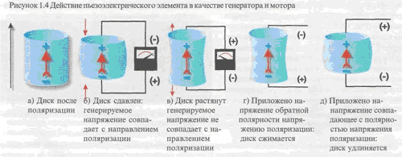

Рисунок 1.5 демонстрирует, что величина сжимающей силы и генерируемого пьезокерамическим элементом напряжения (электрического потенциала) находятся в линейной, прямо пропорциональной зависимости.
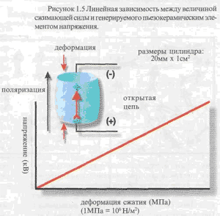

Пьезозажигалки (оснащены, пьезоэлементом, при срабатывании которого образуется искра между рассекателем и проводом пьзоэлемента). В пьезозажигалках поджиг осуществляется с помощью пьезоэлемента. При его срабатывании образуется искра между рассекателем на конце верхнего клапана и проводом пьезоэлемента. Рассекатель служит для образования газовоздушной смеси, необходимой для надежного зажигания. Самостоятельно трогать пьезоэлемент или чистить категорически запрещается, так как это может вывести зажигалку из строя. Достоинство таких зажигалок в длительной работе (практически на весь срок службы) пьезоэлемента.

